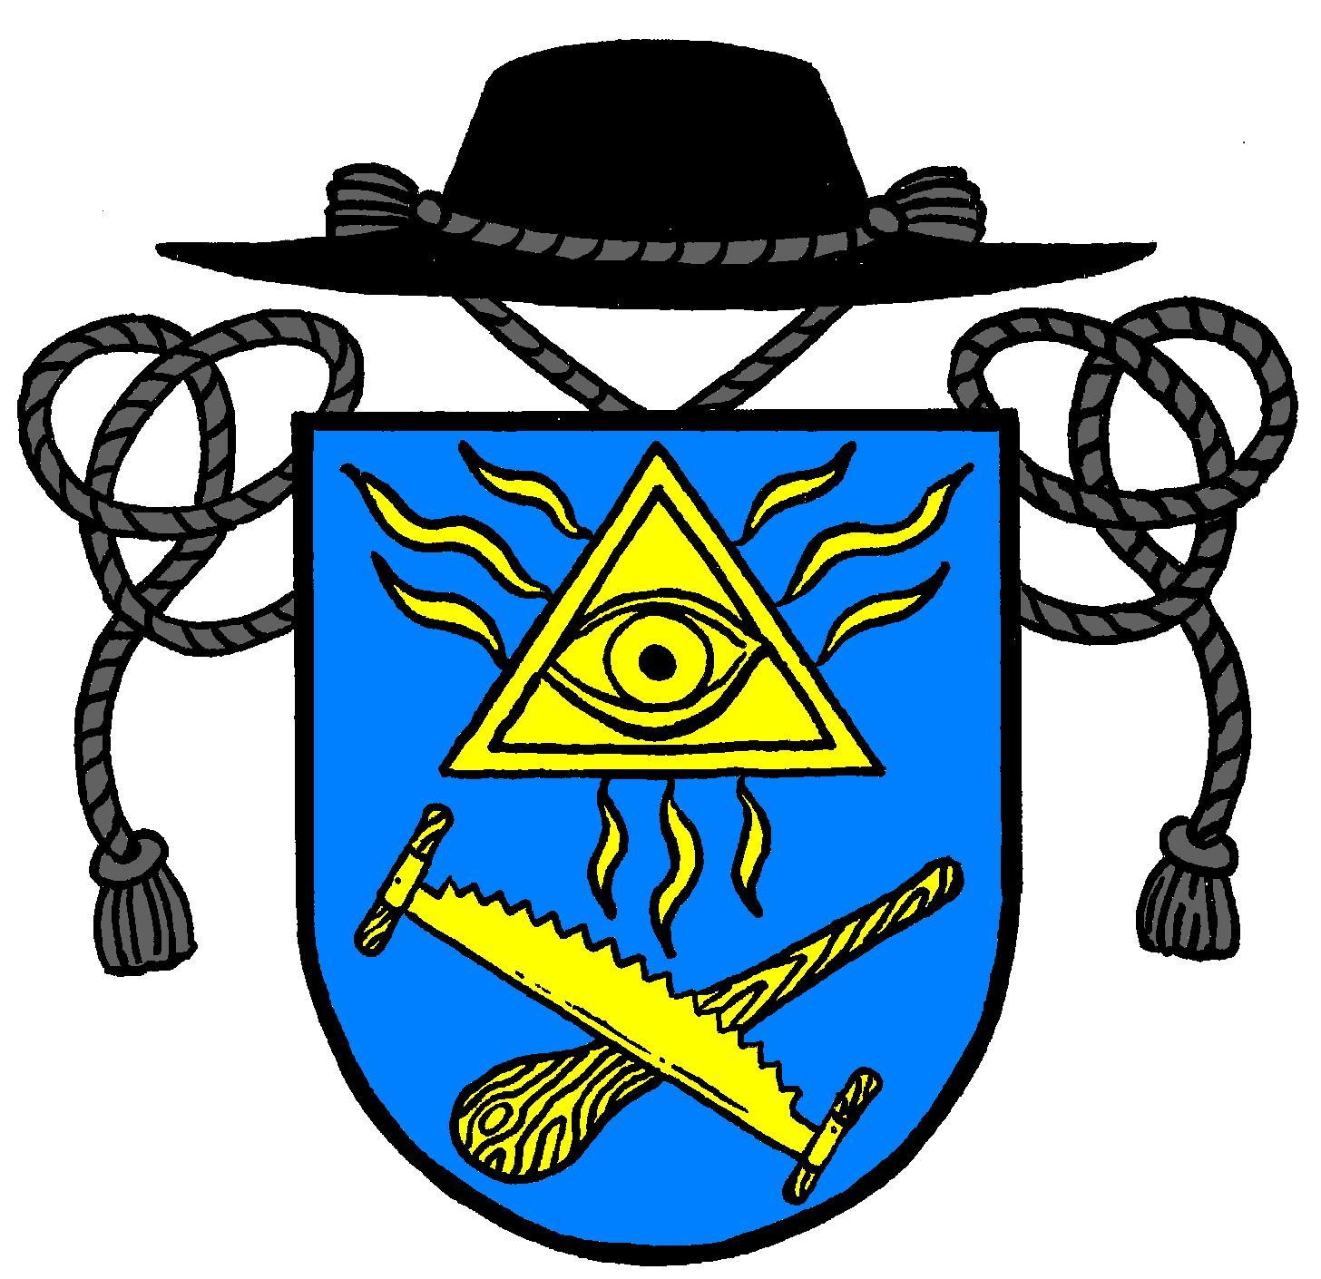
Římskokatolická farnost Dýšina

program farnosti od 22. do 3. listopadu 2019

Úterý 22.10. | Dýšina  - 17:30 – mše sv.
Středa 23.10. | Dýšina  - 17:30 – mše sv.  - Druzová 19:00
Čtvrtek 24.10. | Dýšina  - 17:30 – mše sv.
Pátek 25. 10. | Dýšina  - 17:15 – adorace - kostel  - 18:00 - mše sv.  - 19:00 setkání mládeže, fara
Sobota 26.10. | Dýšina  - 8:00 - mše sv.
Neděle 27.10.  30. neděle v mezidobí | Druztová  - 8:45 – mše sv.– kaple na návsi  Dýšina  - 11:00 – poutní mše sv.  - 18:00 – adorace a nešpory – kaple na faře

Pondělí 28.10.  Úterý 29.10. | Dýšina  - 14:00 – mše sv.  - Dýšina  - 17:30 – mše sv.
Středa 30.10. | Dýšina  - 17:30 - mše sv. - kostel  - 19:00 – mše sv. Druztová
Čtvrtek 31. 10. | Dýšina  - 17:30 – mše sv.  - 18:30 – ekumenická modlitba na faře
Pátek 1. 11. | Dýšina  - 17:15 – adorace s možností zpovědi - kostel  - 18:00 – mše sv. – kostel  - 19:00 – setkání mládeže na faře
Sobota 2. 11. | Druztová  16:00 Mše sv. + pobožnost na hřbitově  Dýšina –  - 18:00 – mše sv. + pobožnost na hřbitově
Neděle 3. 11.  31. neděle v mezidobí | Druztová 8:45 – mše sv. – kaple  Dýšina  - 11:00 – mše sv.  - 15:00 – pobožnost v Kostelci na hřbitově  - 18:00 - adorace a nešpory - kaple na faře
- putování z Doubravky od sv. Jiří v pondělí 28.10. sraz poutníků na vlak. Nádr. 8:30
- Svatohubertská mše – koncert 1.11. v pátek od 19:00

